薛家实验小学道德讲堂暨第二届青年教师师德演讲比赛方案

为加强新时代青年教师师德师风建设，深入落实立德树人根本任务，立足岗位铸魂育人，争做“四有”好教师。根据《新北区教育系统开展第十四个“师德建设月”暨学习模范张桂梅活动实施方案》，决定举办道德讲堂暨第二届青年教师师德演讲比赛活动。

一、比赛时间
先在年级组内进行演讲比赛初选（完成时间第2周，年级组长拟定方案并组织比赛），每个年级组推选1名代表参加学校的演讲（初定9月13日），充分发挥年级组团队力量，写好文稿，指导演讲，择优推荐1名选手参加区青年教师师德演讲比赛。
二、参加对象
35周岁以下的青年教师。
三、演讲主题
学习楷模张桂梅 追寻我的教育梦
四、演讲要求
1、演讲内容要凸显“学习模范张桂梅、爱岗敬业守初心”为主题，挖掘本人或教师身边爱生敬业典型事例或坚守教育初心、见贤思齐的成长故事为题材，充分展现新时代青年教师爱岗敬业、无私奉献、开拓创新、为人师表的师德风范。
2、演讲时可采用配乐、影像背景等辅助手段。
4、演讲题目自拟，脱稿演讲，每位选手演讲时间在5分钟之内。
五、比赛办法与表彰奖励
1、校级比赛由学校组织有关人员组成评委会。
2、选手的出场顺序通过抽签决定
3、采用评委打分的方法确定比赛结果。
4、根据每位选手得分，评出一等奖1名（价值500奖品）、二等奖2名（价值300奖品）、其余为三等奖（价值200奖品）。

新北区薛家实验小学
2021年9月2日
附件：演讲比赛评分表
抽签号 | 演讲题目 | 演讲内容（3） | 演讲表现力（5） | 仪表道具（2） | 超时  扣分 | 实得分  （10）
1
2
3
4
5

评委：
1、评委名单：万莺燕 周静 吴春燕 朱小昌 祝卫其 曹燕 郑飞 顾海燕 2、工作人员名单：
记录统计分数：陶榆萍 袁明明 监督及计时：王丽
演讲点评：郑飞 活动报道及微信推送：徐佩

仰望楷模，逐梦教坛
————记薛家实验小学第二届青年教师演讲比赛
作者：曹俊 文章来源：原创 点击数：73 发布时间：2021-09-17
为加强新时代青年教师师德师风建设，深入落实立德树人根本任务，立足岗位铸魂育人，提升教师整体素质，学习时代楷模身上大爱无私和高尚的奉献精神，9月16日下午，薛家实验小学开展了以“学习楷模张桂梅，追寻我的教育梦”为主题的青年教师师德演讲比赛。
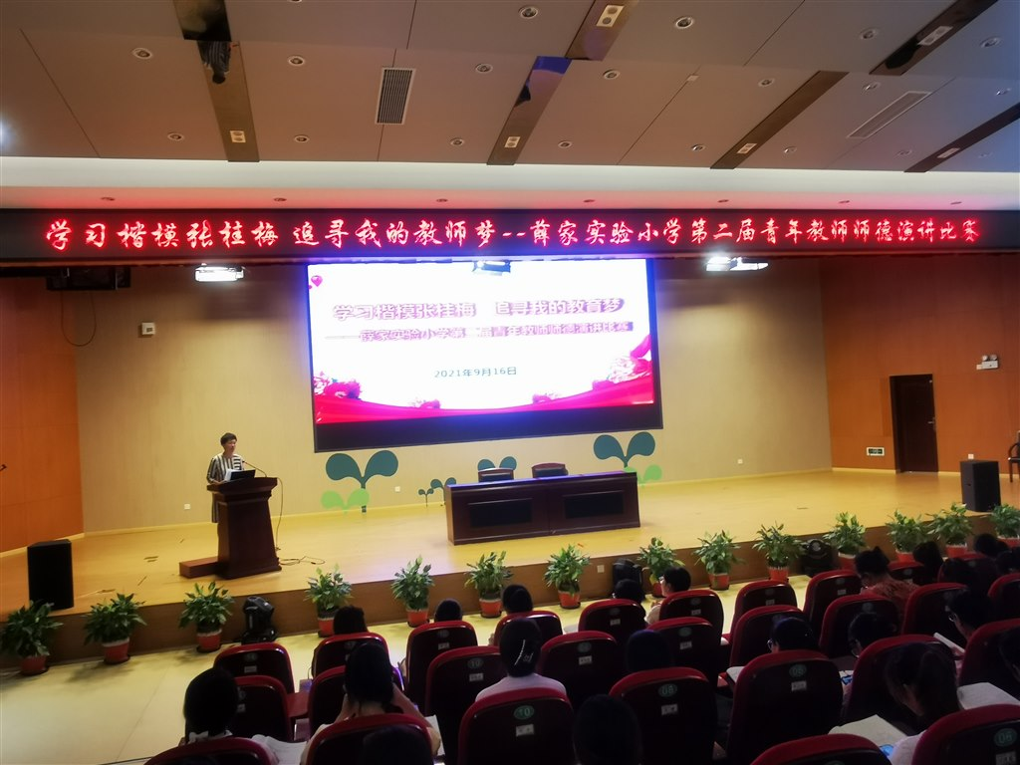
期初接到比赛通知后，薛小老师们迅速进行了初赛选拔，青年教师们都能围绕演讲主题，书写身边爱生敬业、无私奉献的感人事迹，仰望楷模精神，展现真情实感。在初选中，每位老师都充分展现了自我，呈现精彩的演讲。经过年级评选，每个年级组推选出一名代表参加校级演讲比赛。
赛前，六位老师们反复修改文稿，背练讲稿，年级组老师也是群策群力，充分发挥团队力量，悉心指导。年级组会议时，年级组老师就演讲老师的台风、语音语调等方面提供了宝贵的建议，使得六位老师对比赛更添自信与把握。
比赛中，老师们结合新时代的教育使命，讲述自己或身边老师的教育初心、成长故事，坚守教育初心，学习时代楷模，展现爱岗敬业、开拓创新、为人师表的师德风范。六位老师也个性十足，或温婉大方，或激情洋溢，或优雅知性，或沉着稳健……围绕主题充分演绎，让在场的所有听众感受到了她们耕耘的倾心，成长的喜悦和对未来美好的憧憬。
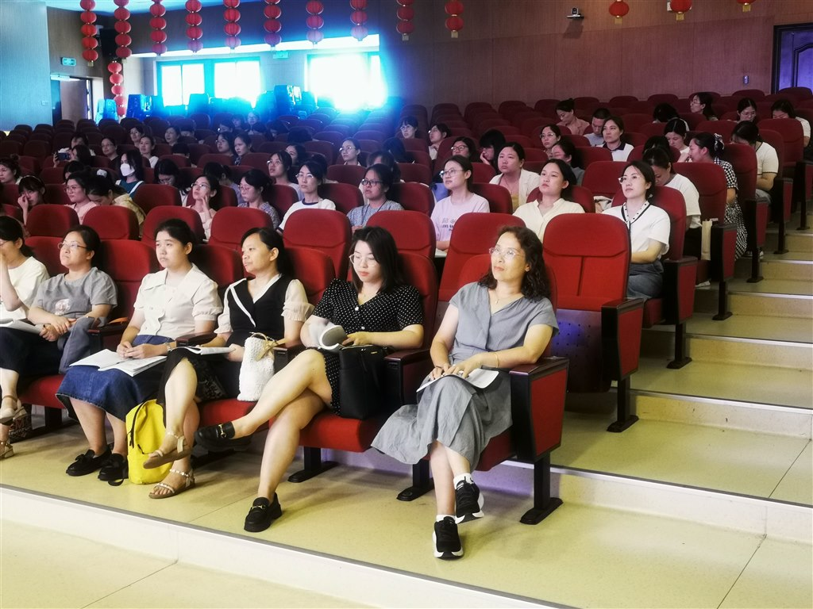
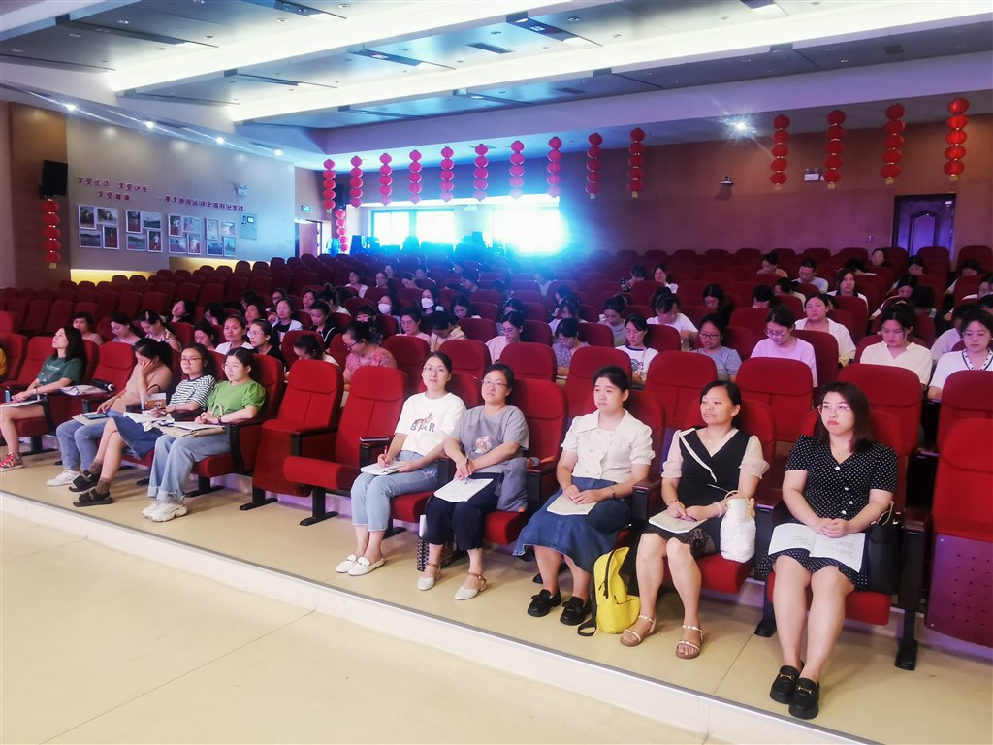
唐老师文采斐然，把身边老师们默默奉献的故事和独特的人格魅力谱写成一句句诗，感人至深。冯老师以沙画的形式深情讲述自己的教育故事，用心灯照亮每一位孩子，与爱同行，陪伴成长，坚守担当。吴老师从张校长13年如一日的坚守中，更坚定了教育初心：走进人间尘埃里，默默坚守与传承。陈老师用一腔热血，让青春在教育的事业中闪光……他们，用爱做烛，孕育教育的生机，点亮孩子的梦想;他们，事必躬亲，身正为范，在点滴平凡中孕育伟大。
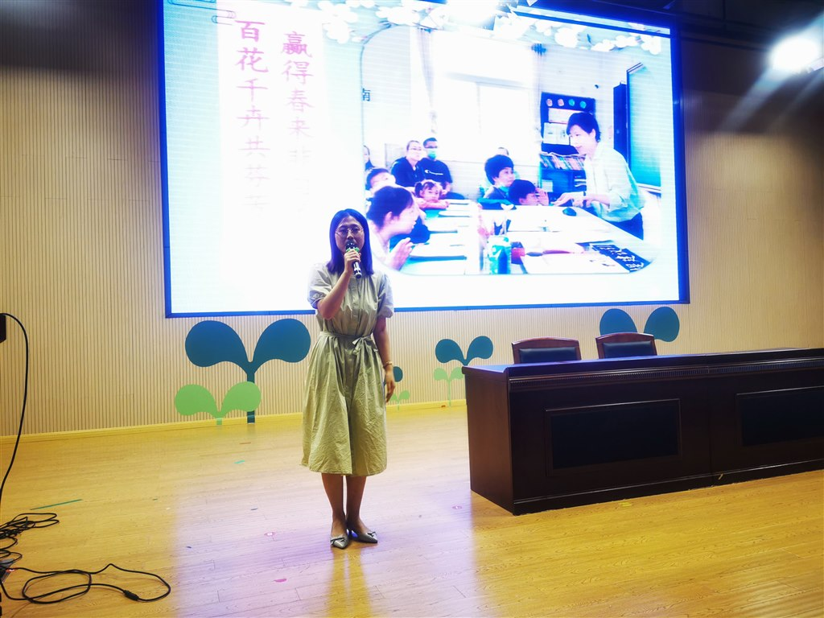
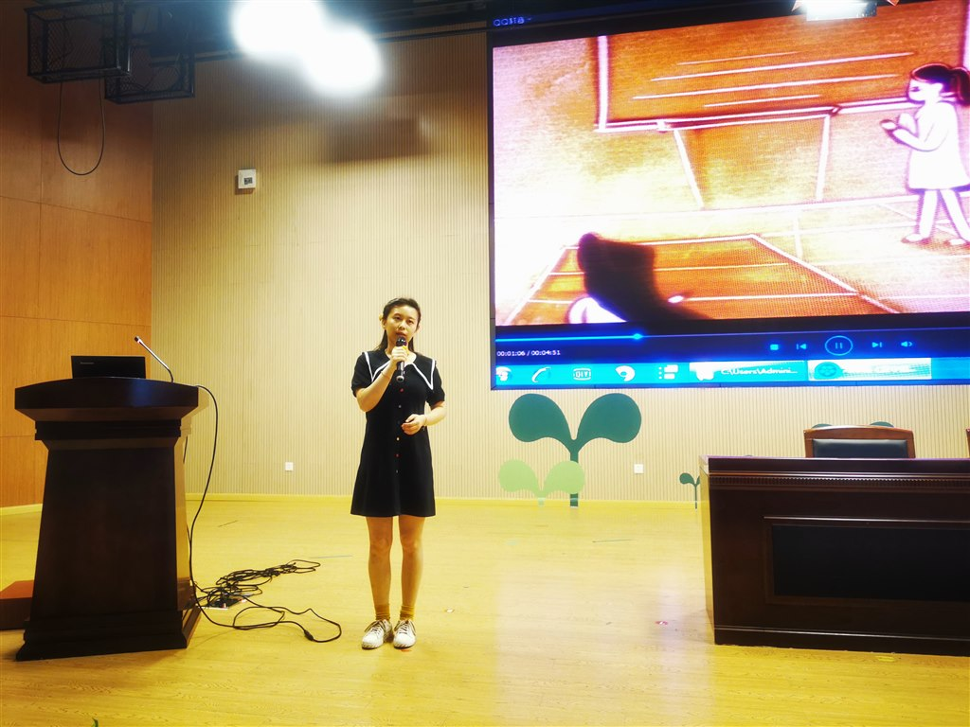
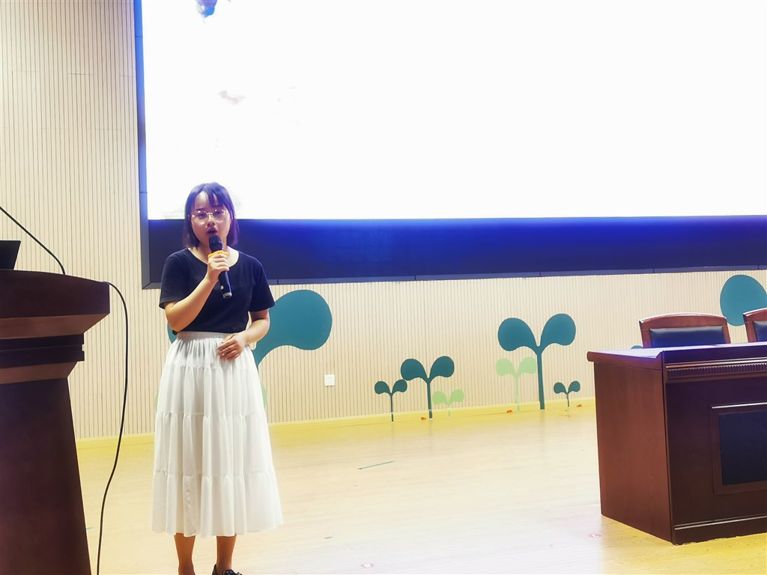
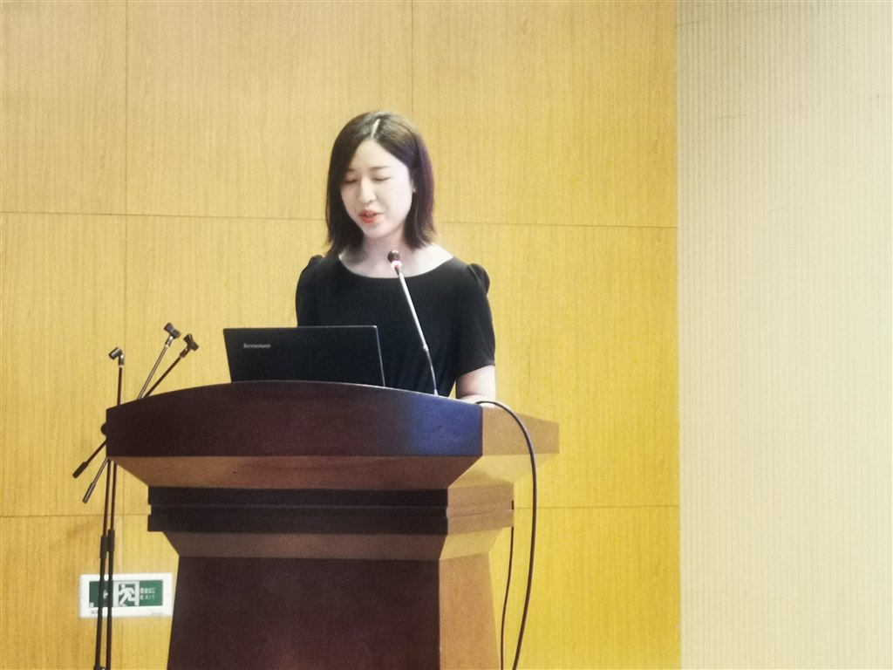
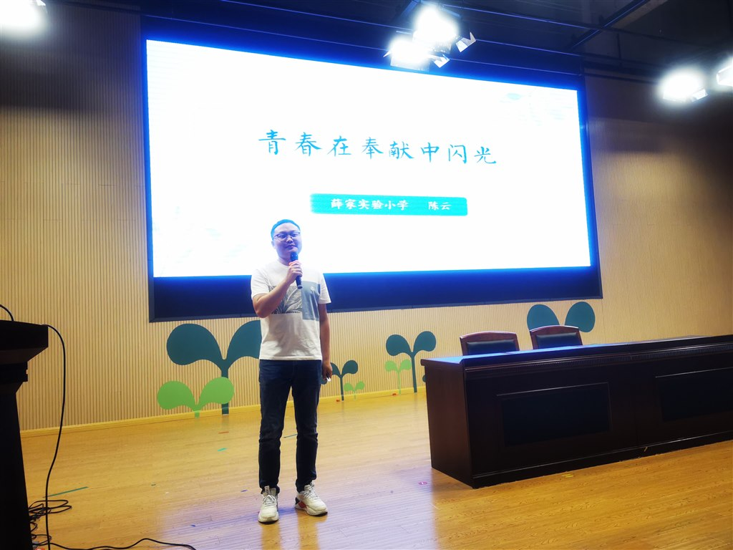
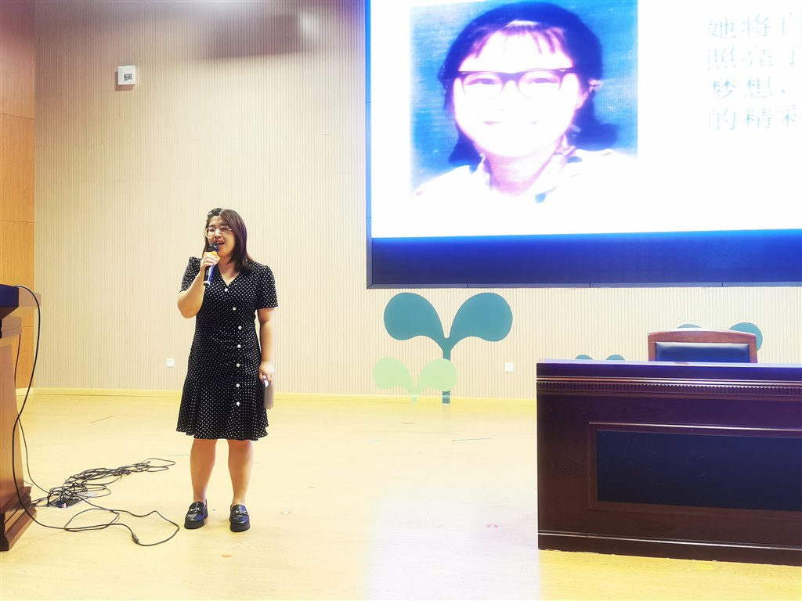
随后，郑飞主任对本次演讲作了精彩点评。她肯定了六位年轻教师能准确地把握主题，文质兼美，讲演结合，精彩呈现。他们的演讲风格如一泓清泉漾心底，柔而有力。另外，她也提出了一些期望，希望老师们再精进文稿，锤炼基本功，做到吐字到位，归韵利落，用自信的语音语调，在往后的教学工作中时时处处为学生做榜样。
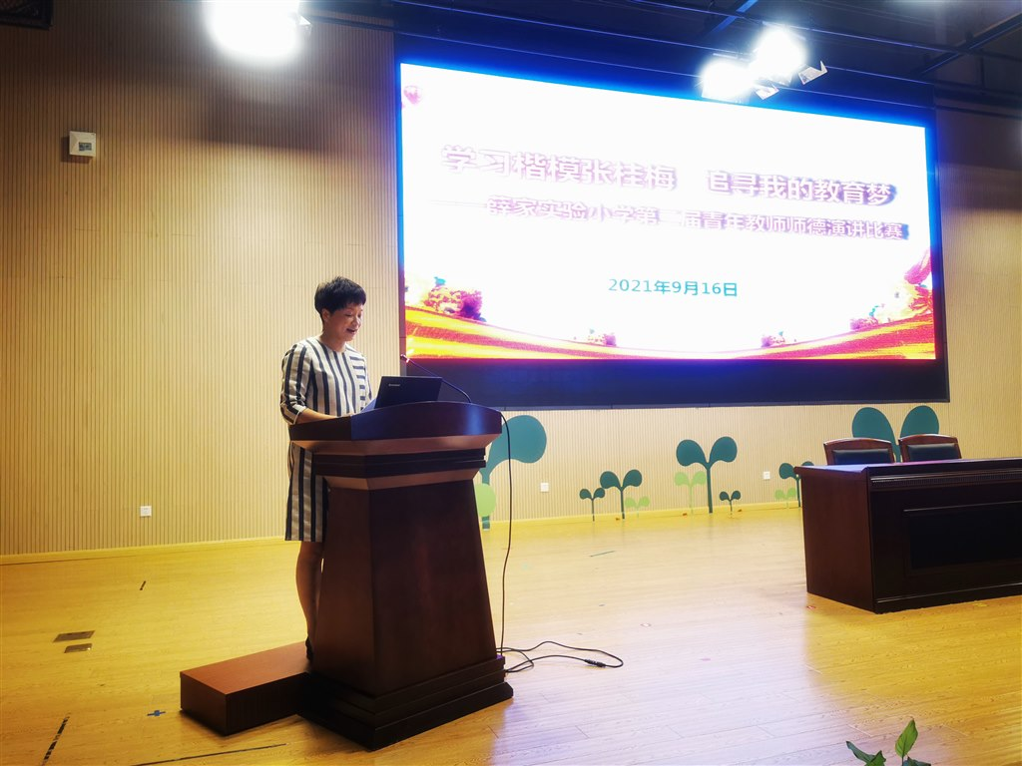
雨果说：“花的事业是尊贵的，果实的事业是甜美的，让我们做叶的事业吧，因为叶的事业是平凡而谦逊的。”教师就如那绿叶，时刻托起花的娇艳。育人是漫长而寂寞的，也是快乐而幸福的。心之所向，素履以往。生如逆旅，一苇以航。愿薛小的每一位教师，能以张桂梅校长为榜样，用青春和智慧，坚守教育初心，追寻教育梦想!
(薛家实验小学供稿 撰稿：陈静琪 摄影：李雯 审核：王倩倩)

